# 实验六 静态路由配置

## 一、实验目的

1、掌握静态路由的配置命令及使用方法；

2、查看路由表项。

## 二、实验环境

1、操作系统：windows 7

2、软件：Cisco Packet Tracer

## 三、知识准备

（一）模块化路由器

传统路由器的网络接口类型和数量都是固定的，不能很好地满足用户多变的组网要求。为了解决这一问题，相关厂家开发出了模块化路由器。目前大多数路由器都是模块化路由器。

模块化路由器的接口类型及部分扩展功能可以根据用户的实际需求来配置。这类路由器在出厂时一般只提供最基本的路由功能，用户可以根据实际连接的网络类型来选择相应的模块，不同的模块可以提供不同的连接和管理功能。

以思科2811型号的路由器为例，为其添加NM-1E2W模块、WIC-2T模块、HWIC-8A模块、HWIC-4ESW模块和HWIC-Cover，其中包含的接口类型如下图所示。

1. NM-1E 模块的特别是有一个可以连接骨干局域网的单一以太网端口,同时支持6 PRI端口或是24个同步/异步端口连接到ISDN线路.
2. NM-1E2W提供一个带有两个WIC插槽的以太网端口，可以支持单个以太网LAN，以及两条串行/ISDN回程线，并且仍然允许在同一机箱中使用多个串行或ISDN。

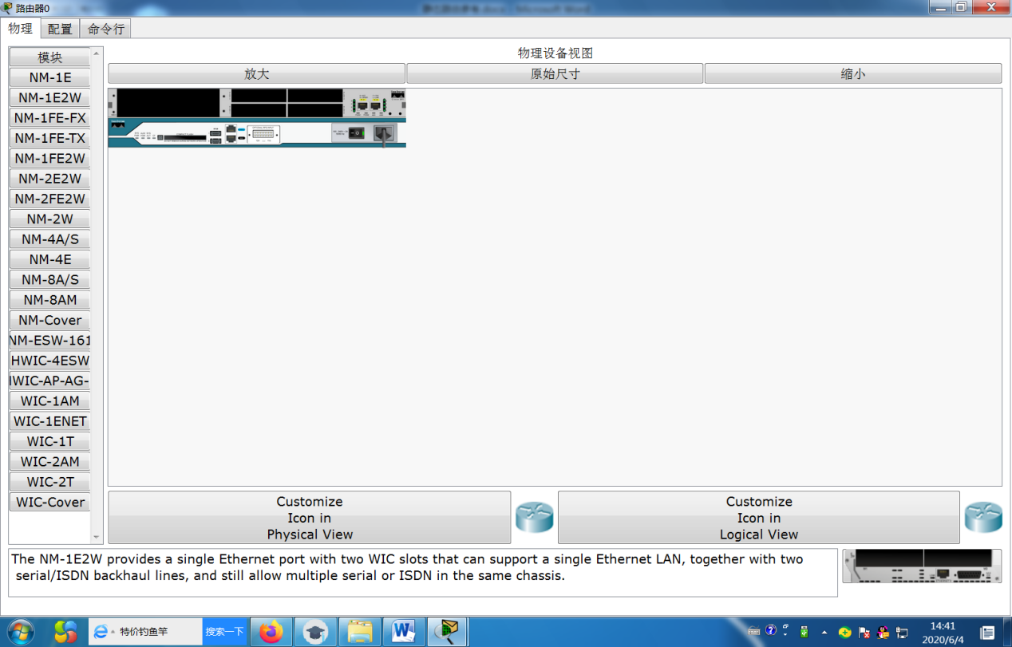

1. NM-1FE-FX模块提供一个用于光纤介质的快速以太网接口。快速以太网网络模块非常适合广泛的局域网应用，支持许多互连功能和标准。单端口网络模块提供自动感应10/100BaseTX或100BaseFX以太网。
2. NM-1FE-TX模块提供一个用于铜质介质的快速以太网接口。快速以太网网络模块非常适合广泛的局域网应用，支持许多互连功能和标准。单端口网络模块提供自动感应10/100BaseTX或100BaseFX以太网。TX（铜质）版本支持虚拟LAN（VLAN）部署。
3. M-1FE2W模块除了提供两个Wan接口卡扩展插槽外，还提供一个用于铜质介质的快速以太网接口。快速以太网网络模块非常适合广泛的局域网应用，支持许多互连功能和标准。单端口网络模块提供自动感应10/100BaseTX或100BaseFX以太网。TX（铜质）版本支持虚拟LAN（VLAN）部署
4. NM-2E2W提供两个以太网端口和两个可支持两个以太网LAN的WIC插槽，以及两条串行/ISDN回程线，并且仍然允许在同一机箱中使用多个串行或ISDN。
5. NM-2FE2W模块除了提供两个Wan接口卡扩展插槽外，还提供两个用于铜质介质的快速以太网接口。快速以太网网络模块非常适合广泛的局域网应用，支持许多互连功能和标准。
6. NM-2W模块提供两个WAN接口卡扩展插槽。它可以与多种接口卡一起使用，支持多种物理介质和网络协议
7. HWIC-4ESW提供四个交换端口: 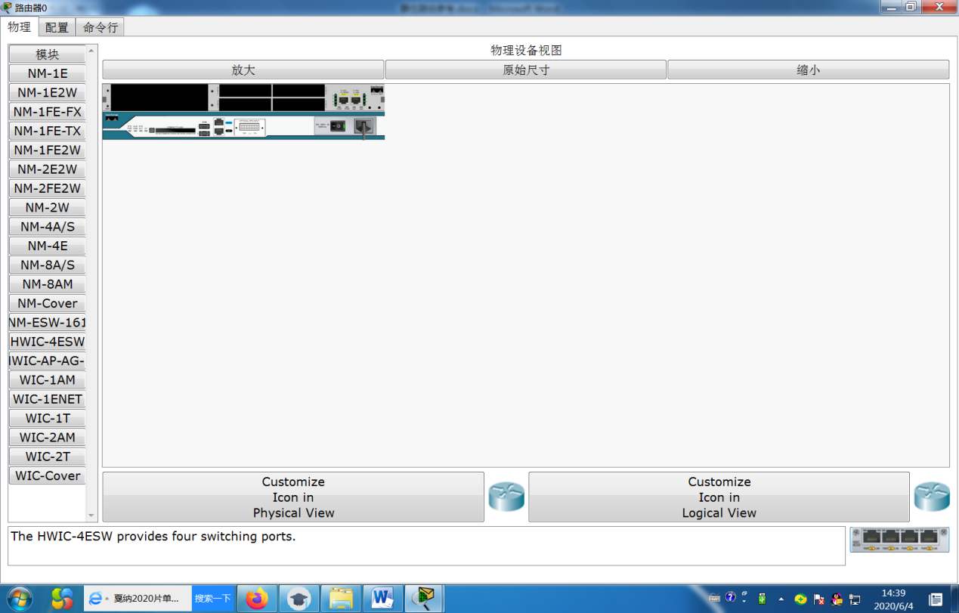
8. WIC-1ENET 是一个具有10 Mbps速度,用于10BASE-T以太网局域网的单端口接口卡.
9. WIC-1T 模块提供一个单一的串口连接到远程站点或原有的串行网络设备.例如:同步数据链路控制（sdlc）中枢器,报警系统,和 packet over SONET (POS) 设备.
10. WIC-2AM卡具有双RJ-11连接器，用于基本电话服务连接。WIC-2AM有两个调制解调器端口，允许多个数据通信连接。
11. WIC-2T 模块2端口异步/同步串行网络模块提供灵活的多协议支持，每个端口在同步或异步模式下单独配置，在单个机箱中提供混合介质拨号支持。异步/同步支持的应用程序包括：低速广域网聚合（高达128 Kbps）、拨号调制解调器支持、到其他设备管理端口的异步或同步连接，以及传输传统协议，如Bi同步和SDLC

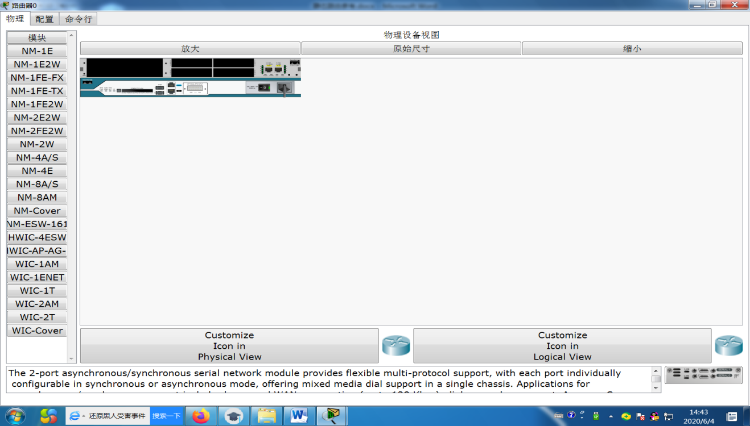

1. WIC－cover 盖板可以保护内部电子元件。同时有助于保持足够的冷却气流.

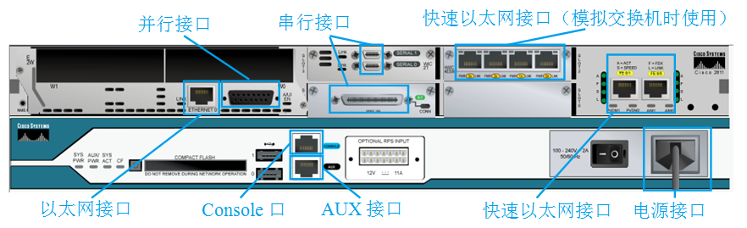

连接两个路由器时，发现没有24页图所示的Serial接口，这是因为该型号的路由器面板上默认没有提供串口。所以，应首先为路由器添加串口模块，具体操作如下：



选择所需的WIC-2T模块，将其拖动到空的插槽处。



安装完成后打开路由器电源，然后关闭当前对话框。此时，将鼠标置于添加模块后的路由器上，发现路由器的接口列表中已含有Serial接口。

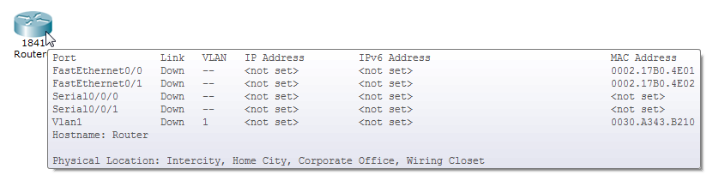

（二）静态路由

1. 静态路由是指网络管理员手动配置的路由信息。手动配置静态路由需要网络管理员非常了解网络拓扑结构，在网络规模较大时还需耗费大量的精力和时间，所以不是所有网络都适合使用静态路由。

一般以下几种情况应该使用静态路由。

（1）网络拓扑结构比较简单，网络中只包含几台路由器。网络管理员在这种情况下可以方便地添加静态路由，使用动态路由反而可能增加额外的管理负担。

（2）网络管理员需要控制链路或控制路由表。如果网络的保密性要求较高，网络管理员需要控制链路或路由表，使用静态路由可以只允许网络管理员进行配置，其他人都无法进行操作，因此可以很好地满足这一要求。

（3）网络仅通过单个ISP接入Internet。网络仅通过单个ISP（Internet Service Provider，互联网服务提供商）接入Internet，则该ISP就是网络唯一的Internet出口，所以不必要使用动态路由。

（4）路由器的资源有限，无法运行路由选择协议。当路由器资源有限，无法运行路由选择协议时，它就无法实现通过其他路由器获得路由信息。在这种情况下，可以使用静态路由，手动配置路由条目来更新路由表。

2. 静态路由配置命令

静态路由配置命令是一个全局配置命令，一般命令格式如下：

ip route 目的网络地址 目的网络子网掩码 转发路径的方式

其中，“转发路径的方式”包括路由器的物理出接口和与对端路由器相连接口的IP地址两种。

路由器的物理出接口：转发路径指向本地接口，此时信息由路由器本地接口转发出去。

与对端路由器相连接口的IP地址：转发路径指向与对端路由器相连接口的IP地址，即指向下一跳IP地址。

观察下列两条具体的命令：

① ip route 192.168.5.0 255.255.255.0 fastEthernet0/1

此条命令的作用是添加一条由当前路由器到达192.168.5.0/24网络的路由，即当前路由器只需将数据从自己的fastEthernet0/1接口转发出去即可。

② ip route 192.168.3.0 255.255.255.0 192.168.2.1

此条命令的作用是添加一条由当前路由器到达192.168.3.0/24网络的路由，即当前路由器的数据到达192.168.3.0/24网络的下一跳地址为192.168.2.1。

查看路由表

show ip route

## 四、实验内容

1.网络拓扑图：

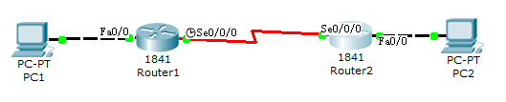

2.网络参数表

|  |  |  |  |  |  |
| --- | --- | --- | --- | --- | --- |
| 设备名称 | 设备型号 | 接口 | IP地址 | 默认网关 | 接口类型 |
| PC1 | PC-PT | —— | 192.168.11.2/24 | 192.168.11.1 | —— |
| PC2 | PC-PT | —— | 192.168.33.2/24 | 192.168.33.1 | —— |
| Router1 | 1841 | FastEthernet0/0 | 192.168.11.1/24 | —— | —— |
| Serial0/0/0 | 192.168.22.1/24 | —— | DCE |
| Router2 | 1841 | FastEthernet0/0 | 192.168.33.1/24 | —— | —— |
| Serial0/0/0 | 192.168.22.2/24 | —— | —— |

3.具体配置要求：

（1）按照参数表给PC1和PC2配置IP地址及默认网关。

（2）按照参数表给Router1和Router2的接口配置IP地址。

（3）分别在Router1和Router2上配置静态路由。

（4）在DCE端配置时钟脉冲。

（5）查看路由表

（6）在命令提示符下，PC1pingPC2查看结果（截图）。

4.配置命令：

Router1：

Router>enable

Router#configure terminal

Router(config)#hostname Router1

Router1(config)#interface fa0/0

Router1(config-if)#ip address 192.168.11.1 255.255.255.0

Router1(config-if)#no shutdown

Router1(config-if)#exit

Router1(config)#interface s0/0/0

Router1(config-if)#ip address 192.168.22.1 255.255.255.0

Router1(config-if)#no shutdown

Router1(config-if)#clock rate 64000

Router1(config-if)#exit

Router1(config)#ip route 192.168.33.0 255.255.255.0 192.168.22.2

Router1(config)#end

Router1#show ip route

Codes: C - connected, S - static, I - IGRP, R - RIP, M - mobile, B - BGP

D - EIGRP, EX - EIGRP external, O - OSPF, IA - OSPF inter area

N1 - OSPF NSSA external type 1, N2 - OSPF NSSA external type 2

E1 - OSPF external type 1, E2 - OSPF external type 2, E - EGP

i - IS-IS, L1 - IS-IS level-1, L2 - IS-IS level-2, ia - IS-IS inter area

* - candidate default, U - per-user static route, o - ODR

P - periodic downloaded static route

Gateway of last resort is not set

C 192.168.11.0/24 is directly connected, FastEthernet0/0

C 192.168.22.0/24 is directly connected, Serial0/0/0

S 192.168.33.0/24 [1/0] via 192.168.22.2

Router2：

Router>enable

Router#configure terminal

Router(config)#hostname Router2

Router2(config)#interface fa0/0

Router2(config-if)#ip address 192.168.33.1 255.255.255.0

Router2(config-if)#no shutdown

Router2(config-if)#exit

Router2(config)#interface s0/0/0

Router2(config-if)#ip address 192.168.22.2 255.255.255.0

Router2(config-if)#no shutdown

Router2(config-if)#exit

Router2(config)#ip route 192.168.11.0 255.255.255.0 192.168.22.1

Router2(config)#end

Router2#show ip route

Codes: C - connected, S - static, I - IGRP, R - RIP, M - mobile, B - BGP

D - EIGRP, EX - EIGRP external, O - OSPF, IA - OSPF inter area

N1 - OSPF NSSA external type 1, N2 - OSPF NSSA external type 2

E1 - OSPF external type 1, E2 - OSPF external type 2, E - EGP

i - IS-IS, L1 - IS-IS level-1, L2 - IS-IS level-2, ia - IS-IS inter area

* - candidate default, U - per-user static route, o - ODR

P - periodic downloaded static route

Gateway of last resort is not set

S 192.168.11.0/24 [1/0] via 192.168.22.1

C 192.168.22.0/24 is directly connected, Serial0/0/0

C 192.168.33.0/24 is directly connected, FastEthernet0/0

Router2#

5.PC1pingPC2结果：

